# 一、进程调度（3）

## 1 程序说明

#### 1.1 实验要求

1. 优先权属于静态优先权；

2. 进入CPU运行一个时间片

3. 考虑事先给定优先权和短进程优先两种情况

4. 考虑到达时间不同

#### 1.2 数据结构

程序中用到了哪些数据结构，分条描述。

#### 1.3 函数功能说明

可以选择给出的现有函数接口去实现，也可以自己去写，但是要将自己写的函数一一列出，并说明函数的功能。

#### 1.4 程序编写的思路及流程

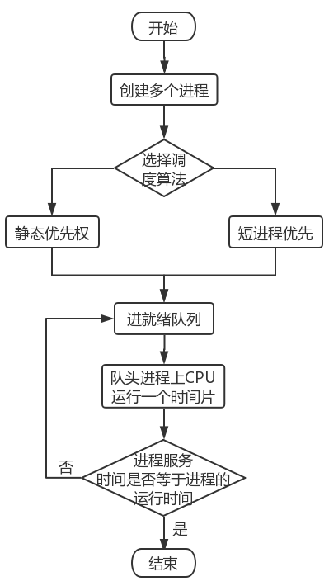

#### 1.5 原始数据

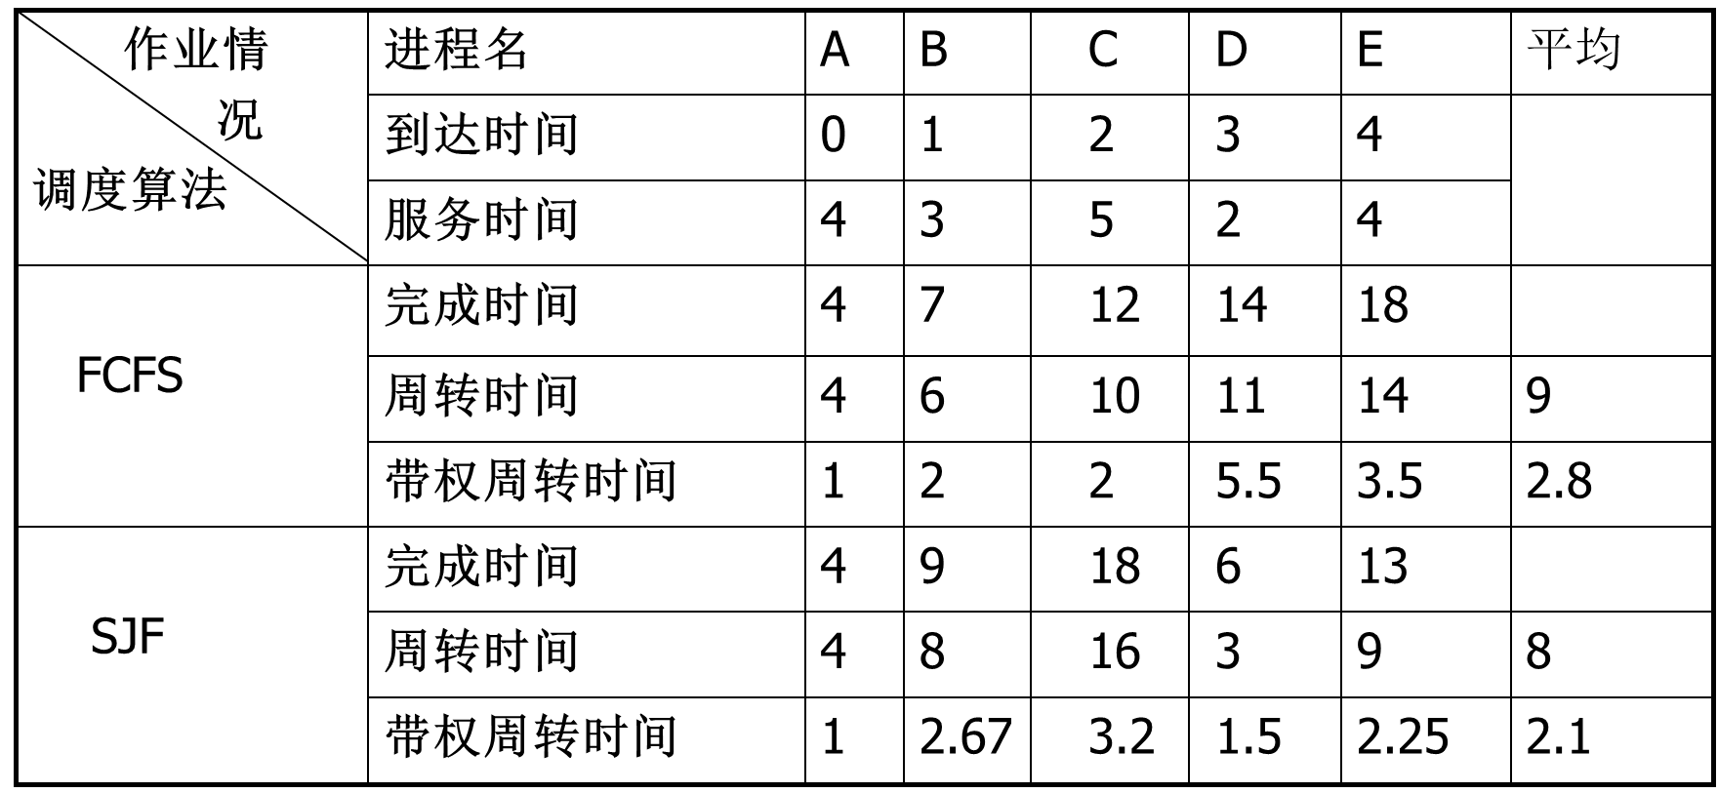

#### 1.6 评价指标

1. 周转时间：从进程提交开始，到完成为止这段时间间隔（仅考虑进程在就绪队列上的等待时间和进程在CPU上的执行时间）；

2. 平均周转时间：所有进程的周转时间之和除以进程总数；

3. 带权周转时间：进程的周转时间除以系统为它服务的时间；

4. 平均带权周转时间：所有进程的带权周转时间之和除以进程总数。

## 2 运行效果

若选取的先来先服务：

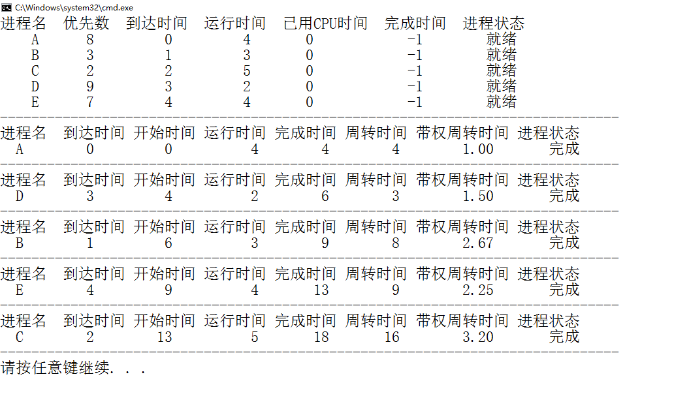

## 3 问题思考

1、进程信息是事先给定，缺乏交互性。（作业）

2、优先权在创建进程确定，且运行期间不变，属于静态优先权。（作业）